1) Система процессов управления проектами.

Система процессов управления проектами включает в себя несколько ключевых этапов, которые помогают обеспечить эффективное планирование, выполнение и контроль проектов. Вот основные из них:

1. **Инициация:**

- Определение целей и задач проекта.

- Формирование команды и распределение ролей.

- Установление основных требований и ограничений.

2. **Планирование:**

- Разработка детального плана проекта, включая график работ, бюджет и ресурсы.

- Оценка рисков и разработка мер по их снижению.

- Создание коммуникационного плана и стратегии управления изменениями.

3. **Выполнение:**

- Реализация запланированных мероприятий и задач.

- Мониторинг прогресса и внесение корректировок при необходимости.

- Управление ресурсами и обеспечение качества работы.

4. **Контроль:**

- Регулярный анализ хода выполнения проекта и сравнение с планом.

- Отслеживание затрат и бюджета, а также управление рисками.

- Проведение регулярных встреч и совещаний для обсуждения прогресса и проблем.

5. **Закрытие:**

- Завершение всех работ и формальное закрытие проекта.

- Подведение итогов и анализ результатов.

- Подготовка отчётности и архивация документов.

Каждый этап имеет свои особенности и требует определённых навыков и инструментов для успешного управления проектом. Важно понимать, что система процессов управления проектами должна быть гибкой и адаптируемой к изменениям, чтобы обеспечить максимальную эффективность и успешное достижение поставленных целей.

2) Понятие проекта и его основные признаки.

Проект — это временное предприятие, предназначенное для создания уникального продукта, услуги или результата.

Основные признаки проекта:

* Уникальность. Проект всегда направлен на создание уникального продукта или результата, который ранее не существовал. Это может быть новый продукт, услуга, здание, программа и т. д.
* Временный характер. У проекта есть начало и конец, он имеет определённые сроки выполнения. После завершения проекта все ресурсы (люди, оборудование, материалы) освобождаются для других задач.
* Последовательность действий. Для достижения цели проекта необходимо выполнить ряд взаимосвязанных действий. Эти действия обычно описываются в виде плана проекта.
* Ограниченность ресурсов. Проекты обычно ограничены определёнными ресурсами, такими как время, деньги, люди, оборудование и материалы. Управление этими ресурсами является важной частью управления проектами.

3) Понятие жизненного цикла проекта.

Жизненный цикл проекта — это последовательность этапов, через которые проходит проект с момента его инициации до завершения. Каждый этап имеет свои особенности и требует определённых ресурсов и усилий для достижения целей проекта.

Основные этапы жизненного цикла проекта включают:

1. Инициация. На этом этапе определяются цели и задачи проекта, формируется команда, устанавливаются основные требования и ограничения.
2. Планирование. Разрабатывается детальный план проекта, включая график работ, бюджет и ресурсы. Оцениваются риски и разрабатываются меры по их снижению. Создаётся коммуникационный план и стратегия управления изменениями.
3. Выполнение. Реализация запланированных мероприятий и задач. Мониторинг прогресса и внесение корректировок при необходимости. Управление ресурсами и обеспечение качества работы.
4. Контроль. Регулярный анализ хода выполнения проекта и сравнение с планом. Отслеживание затрат и бюджета, а также управление рисками. Проведение регулярных встреч и совещаний для обсуждения прогресса и проблем.
5. Закрытие. Завершение всех работ и формальное закрытие проекта. Подведение итогов и анализ результатов. Подготовка отчётности и архивация документов.

4) Классификацию проектов.

Проекты можно классифицировать по различным критериям:

1. По масштабу:

-Малые проекты. Обычно имеют небольшой бюджет и команду, а также ограниченные сроки выполнения.

-Средние проекты. Имеют средний бюджет, команду и сроки выполнения. Могут включать несколько подпроектов.

-Крупные проекты. Требуют значительных ресурсов, включая финансы, человеческие ресурсы и оборудование. Они могут иметь сложные структуры управления и длительные сроки реализации.

2. По сложности:

-Простые проекты. Имеют чёткие цели и требования, а также предсказуемые результаты.

-Сложные проекты. Характеризуются неопределённостью, рисками и изменениями в требованиях.

3. По срокам:

-Краткосрочные проекты. Завершаются в течение короткого периода времени (обычно до одного года).

-Долгосрочные проекты. Требуют больше времени для завершения (более одного года).

4. По сфере деятельности:

-Технические проекты. Связаны с разработкой новых технологий, продуктов или систем.

-Организационные проекты. Направлены на улучшение процессов, структур или культур организаций.

-Экономические проекты. Ориентированы на повышение эффективности и конкурентоспособности предприятий.

-Социальные проекты. Стремятся к улучшению качества жизни общества.

5. По степени новизны:

-Инновационные проекты. Создают новые продукты, услуги или технологии.

-Модификационные проекты. Улучшают существующие продукты, услуги или процессы.

6. По уровню риска:

-Низкорисковые проекты. Имеют предсказуемые результаты и минимальные риски.

-Среднерисковые проекты. Содержат умеренные риски, которые можно контролировать.

-Высокорисковые проекты. Обладают значительными рисками, которые трудно предсказать и контролировать.

5) Этапы, приемы и инструментарий планирования проекта.

Этапы планирования проекта:

1. Определение целей и задач.  
   На этом этапе формулируются цели и задачи проекта, которые должны быть конкретными, измеримыми, достижимыми, релевантными и ограниченными по времени.
2. Анализ ресурсов.  
   Оцениваются доступные ресурсы, включая человеческие, финансовые, материальные и технические. Определяются ограничения и возможности для реализации проекта.
3. Разработка стратегии.  
   Разрабатывается стратегия достижения целей и решения задач проекта с учётом имеющихся ресурсов и ограничений. Стратегия должна быть реалистичной и гибкой.
4. Составление плана.  
   Создаётся детальный план проекта, включающий график работ, бюджет, распределение ресурсов, управление рисками и коммуникационный план. План должен быть понятным, доступным и актуальным.
5. Оценка рисков.  
   Анализируются возможные риски и разрабатываются меры по их снижению или предотвращению. Риски могут включать задержки, перерасход бюджета, потерю качества и другие проблемы.
6. Создание коммуникационного плана.  
   Определяются каналы коммуникации между участниками проекта, а также с заинтересованными сторонами. Коммуникационный план должен обеспечивать своевременное информирование и обратную связь.
7. Мониторинг и контроль.  
   Регулярно отслеживается ход выполнения проекта, сравнивается с планом и вносятся коррективы при необходимости. Контроль помогает своевременно выявлять отклонения и принимать меры для их устранения.

6) Методы планирования объема работ.

Методы планирования объема работ являются важной частью управления проектами и помогают определить, какие задачи необходимо выполнить, чтобы достичь целей проекта.

### 1. ****Метод структурного декомпозиции (WBS - Work Breakdown Structure)****

* **Описание**: Это метод, который разбивает проект на более мелкие, управляемые компоненты или задачи. WBS помогает определить объем работ, необходимые ресурсы и временные рамки.
* **Преимущества**: Упрощает управление проектом, позволяет лучше оценивать затраты и время, а также обеспечивает ясность в распределении задач среди участников проекта.

### 2. ****Метод критического пути (CPM - Critical Path Method)****

* **Описание**: Этот метод определяет последовательность задач, которые являются критическими для завершения проекта в срок. Он помогает выявить минимальное время, необходимое для выполнения проекта.
* **Преимущества**: Позволяет сосредоточиться на ключевых задачах, которые могут задержать проект, и оптимизировать распределение ресурсов.

### 3. ****Метод оценки и пересмотра (PERT - Program Evaluation and Review Technique)****

* **Описание**: PERT используется для оценки времени, необходимого для выполнения задач, и включает в себя три оценки времени: оптимистичную, пессимистичную и наиболее вероятную.
* **Преимущества**: Учитывает неопределенности в оценках времени и помогает лучше планировать риски.

### 4. ****Агильные методы (Agile)****

* **Описание**: В рамках гибкого подхода к управлению проектами, таких как Scrum или Kanban, работа разбивается на небольшие итерации или спринты, которые позволяют быстро адаптироваться к изменениям.
* **Преимущества**: Повышает гибкость и скорость реагирования на изменения, улучшает взаимодействие с клиентами и заинтересованными сторонами.

### 5. ****Методы оценки затрат (Cost Estimation Methods)****

* **Описание**: Различные методы, такие как аналогичные оценки, детализированные оценки и экспертные оценки, используются для определения затрат на выполнение объемов работ.
* **Преимущества**: Позволяют более точно планировать бюджет проекта и избегать перерасходов.

### 6. ****Метод "снизу вверх" и "сверху вниз"****

* **Снизу вверх**: Оценка объема работ начинается с отдельных задач, которые затем суммируются для получения общего объема работ.
* **Сверху вниз**: Определяется общий объем работ, который затем разбивается на более мелкие задачи.

### 7. ****Этапы проектирования и согласования****

* **Описание**: Определение этапов выполнения проекта и согласование их с заинтересованными сторонами. Это может включать в себя создание графиков, контрольных точек и отчетов о ходе выполнения.
* **Преимущества**: Обеспечивает прозрачность и согласованность в процессе выполнения проекта.

1. Порядок и принципы разработки матрицы ответственности.

Матрица ответственности (также известная как RACI-матрица) — это инструмент управления проектами, который помогает определить роли и обязанности участников проекта по отношению к конкретным задачам или deliverables.

### Порядок разработки матрицы ответственности

**Определение целей и задач проекта**:

* Начните с четкого понимания целей проекта и ключевых задач, которые необходимо выполнить для их достижения.
* Создайте список всех deliverables и задач, которые нужно выполнить.

**Идентификация участников проекта**:

* Определите всех участников проекта, включая членов команды, заинтересованные стороны и руководителей.
* Убедитесь, что все ключевые роли и лица, принимающие решения, включены в список.

**Определение ролей и обязанностей**:

* Для каждой задачи или deliverable определите, кто будет выполнять работу (Responsible), кто будет контролировать и проверять результаты (Accountable), кто будет консультироваться (Consulted) и кто будет информироваться (Informed).
* Используйте следующие определения для ролей:
  + 1. **Responsible (R)**: Лицо или группа, отвечающая за выполнение задачи.
    2. **Accountable (A)**: Лицо, несущие конечную ответственность за результат. Обычно это один человек.
    3. **Consulted (C)**: Лица, чье мнение важно для выполнения задачи, и с которыми следует консультироваться.
    4. **Informed (I)**: Лица, которые должны быть проинформированы о ходе выполнения задачи или итогах.

**Создание матрицы**:

* Создайте таблицу, в которой строки будут представлять задачи или deliverables, а столбцы — участников проекта.
* Заполните ячейки матрицы соответствующими буквами R, A, C, I для каждой задачи и участника.

**Обсуждение и согласование**:

* Проведите встречу с участниками проекта для обсуждения и согласования матрицы ответственности.
* Убедитесь, что все понимают свои роли и обязанности, и что нет пересечений или неопределенностей.

**Документирование и распространение**:

* Зафиксируйте окончательную версию матрицы ответственности и распространите ее среди всех участников проекта.
* Убедитесь, что матрица легко доступна для всех заинтересованных сторон в ходе выполнения проекта.

**Мониторинг и обновление**:

* Регулярно пересматривайте и обновляйте матрицу ответственности по мере изменения задач, ролей или состава команды.
* Обеспечьте, чтобы все изменения были согласованы с участниками проекта.

### Принципы разработки матрицы ответственности

**Ясность**:

* Каждая роль и задача должны быть четко определены, чтобы избежать путаницы и недопонимания.

**Прозрачность**:

* Матрица должна быть доступна всем участникам проекта, чтобы они могли видеть свои обязанности и ответственность других.

**Согласованность**:

* Убедитесь, что роли и обязанности согласованы с участниками проекта и соответствуют их фактическим возможностям и ресурсам.

**Гибкость**:

* Будьте готовы вносить изменения в матрицу в зависимости от хода проекта и изменений в команде или задачах.

**Участие**:

* Включайте всех ключевых участников в процесс разработки матрицы, чтобы обеспечить их вовлеченность и понимание своих ролей.

**Фокус на результатах**:

* Сосредоточьтесь на конечных результатах и deliverables, а не только на процессах, чтобы обеспечить достижение целей проекта.

8) Порядок и принципы разработки сметы проекта.

### Порядок разработки сметы проекта

**Определение целей и задач проекта**:

* Чётко сформулируйте цели проекта и основные задачи, которые необходимо выполнить для их достижения.

**Сбор информации**:

* Соберите данные о необходимых ресурсах (человеческих, материальных, финансовых) для выполнения каждой задачи.
* Учитывайте предыдущий опыт, рыночные цены и оценки затрат.

**Идентификация задач и ресурсов**:

* Разработайте детализированный список задач (Work Breakdown Structure, WBS) и определите ресурсы, необходимые для каждой задачи.
* Убедитесь, что каждая задача имеет четкое описание и ожидаемые результаты.

**Оценка затрат**:

* Оцените затраты для каждого ресурса, включая:
  + 1. Человеческие ресурсы (зарплаты, налоги).
    2. Материальные ресурсы (оборудование, материалы).
    3. Прочие расходы (транспорт, аренда, накладные расходы).
* Используйте различные методы оценки, такие как экспертные оценки, аналогичные оценки или детализированные расчеты.

**Составление сметы**:

* Создайте таблицу или документ, в котором будут указаны все задачи, ресурсы и соответствующие затраты.
* Убедитесь, что смета включает все аспекты проекта и представлена в удобном для понимания формате.

**Проверка и согласование**:

* Проведите обсуждение сметы с командой проекта и заинтересованными сторонами.
* Убедитесь, что все согласны с оценками и понимают, как были рассчитаны затраты.

**Документирование и утверждение**:

* Зафиксируйте окончательную версию сметы и получите официальное утверждение от руководства или заинтересованных сторон.
* Убедитесь, что смета доступна всем участникам проекта.

**Мониторинг и обновление**:

* Регулярно отслеживайте фактические затраты по сравнению с запланированными.
* Обновляйте смету по мере необходимости в ответ на изменения в проекте или непредвиденные обстоятельства.

### Принципы разработки сметы проекта

**Точность**:

* Стремитесь к максимально точной оценке затрат, используя надежные данные и методы.

**Прозрачность**:

* Обеспечьте ясность и доступность сметы для всех участников проекта, чтобы они могли понять, как были рассчитаны затраты.

**Гибкость**:

* Будьте готовы вносить изменения в смету по мере изменения условий проекта или обнаружения новых данных.

**Учет рисков**:

* Включите в смету резервные средства для учета возможных рисков и непредвиденных обстоятельств.

**Согласованность**:

* Убедитесь, что смета согласуется с общими целями и стратегией проекта.

**Участие команды**:

* Вовлекайте членов команды в процесс разработки сметы, чтобы учесть их опыт и мнения.

**Фокус на результатах**:

* Ориентируйтесь на конечные цели проекта и ожидаемые результаты при разработке сметы.

1. Понятие базового плана проекта.

Базовый план проекта (или базовый план) — это документ, который служит основой для управления проектом и включает в себя ключевые параметры, такие как объем работ, сроки, затраты и ресурсы. Он устанавливает стандарты для выполнения и контроля проекта, а также служит ориентиром для всех участников.

### Основные компоненты базового плана проекта:

**Объем работ**:

* Определяет, что именно должно быть выполнено в рамках проекта. Обычно включает в себя описание задач, deliverables (результатов) и требований к проекту.

**Сроки**:

* Устанавливает временные рамки для выполнения каждой задачи. Включает в себя график выполнения работ (например, диаграмму Ганта), определяющий последовательность и продолжительность задач.

**Бюджет**:

* Определяет ожидаемые затраты на проект, включая все ресурсы (человеческие, материальные, финансовые). Бюджет должен быть разбит на статьи расходов и включать резервы на непредвиденные расходы.

**Ресурсы**:

* Указывает, какие ресурсы (люди, оборудование, материалы) понадобятся для выполнения проекта, а также их доступность и распределение.

**Критерии успеха**:

* Определяет, как будет оцениваться успешность проекта. Это могут быть количественные и качественные показатели, такие как удовлетворенность клиентов, соблюдение сроков и бюджета.

### Характеристики базового плана проекта:

**Статусный документ**: Базовый план служит отправной точкой для мониторинга и контроля хода выполнения проекта. Все изменения и отклонения от базового плана должны быть задокументированы и обоснованы.

**Адаптивность**: Хотя базовый план устанавливает основные параметры, он должен оставаться гибким и адаптируемым к изменениям, которые могут возникнуть в процессе реализации проекта.

**Коммуникация**: Базовый план служит инструментом для коммуникации между всеми заинтересованными сторонами, включая команду проекта, заказчиков и руководство. Он помогает установить общие ожидания и понимание целей проекта.

**Управление рисками**: Базовый план включает в себя подходы к управлению рисками, позволяя заранее определить потенциальные проблемы и способы их минимизации.

1. Порядок и принципы разработки базового плана проекта

Разработка базового плана проекта — это важный этап в управлении проектами, который требует системного подхода и соблюдения определенных принципов

### Порядок разработки базового плана проекта:

**Инициация проекта**:

* Определите цели и задачи проекта. Установите основные параметры и ограничения, такие как бюджет, сроки и ресурсы.

**Сбор информации**:

* Соберите необходимые данные о проекте, включая требования заинтересованных сторон, исторические данные, рыночные условия и доступные ресурсы.

**Определение объема работ**:

* Четко сформулируйте объем работ, включая задачи, deliverables и требования. Используйте методики, такие как декомпозиция, для детального описания всех компонентов проекта.

**Разработка графика**:

* Создайте временной план выполнения задач. Определите зависимости между задачами и установите сроки выполнения с помощью инструментов управления проектами (например, диаграмм Ганта).

**Оценка бюджета**:

* Рассчитайте ожидаемые затраты, включая все необходимые ресурсы. Разбейте бюджет на статьи расходов и учтите резервные средства для непредвиденных обстоятельств.

**Определение ресурсов**:

* Определите, какие ресурсы (люди, оборудование, материалы) понадобятся для выполнения проекта и как они будут распределены.

**Установление критериев успеха**:

* Определите, как будет оцениваться успешность проекта. Установите количественные и качественные показатели, которые помогут в мониторинге выполнения.

**Документирование**:

* Составьте окончательный документ базового плана проекта, включив в него все собранные данные, графики, бюджеты и критерии успеха. Убедитесь, что документ четко структурирован и доступен для всех заинтересованных сторон.

**Согласование плана**:

* Представьте базовый план проектной команде и заинтересованным сторонам для обсуждения и получения обратной связи. Внесите необходимые изменения и получите утверждение.

**Мониторинг и обновление**:

* Установите механизм для регулярного мониторинга выполнения проекта и обновления базового плана в случае изменений. Это поможет поддерживать актуальность документа и адаптироваться к новым условиям.

### Принципы разработки базового плана проекта:

**Точность**:

* Используйте надежные данные и методы для оценки затрат, сроков и ресурсов. Это повысит достоверность базового плана.

**Прозрачность**:

* Все расчеты и предположения должны быть четко задокументированы и доступны для всех участников проекта. Это способствует доверию и пониманию.

**Гибкость**:

* Базовый план должен быть адаптируемым к изменениям в проекте. Учитывайте возможность корректировок в ответ на новые данные или изменяющиеся условия.

**Учет рисков**:

* Включайте резервные средства для покрытия возможных рисков и непредвиденных обстоятельств. Оценка рисков должна быть частью процесса разработки.

**Согласованность**:

* Убедитесь, что базовый план соответствует общим целям и стратегии проекта. Все элементы должны поддерживать достижение конечных результатов.

**Участие команды**:

* Вовлекайте членов команды в процесс разработки базового плана. Их опыт и знания помогут улучшить точность оценок и выявить потенциальные проблемы.

**Фокус на результатах**:

* Ориентируйтесь на конечные цели и ожидаемые результаты проекта при разработке базового плана. Это поможет избежать излишних затрат и сосредоточиться на достижении ключевых задач.

**Документирование**:

* Все этапы разработки базового плана должны быть документированы для будущего мониторинга и обновления.

11) Процессы управления на этапе реализации проекта.

На этапе реализации проекта процессы управления обеспечивают выполнение запланированных задач и достижение целей проекта в рамках установленных ограничений. Ключевые процессы управления включают:

1. **Управление выполнением работ**: Организация и координация выполнения задач проекта согласно утвержденному плану.
2. **Управление временем**: Мониторинг сроков выполнения задач, контроль за соблюдением графика и своевременное внесение корректировок.
3. **Управление ресурсами**: Эффективное использование человеческих, материальных и финансовых ресурсов.
4. **Управление изменениями**: Обработка запросов на изменения, анализ их влияния на проект и принятие решений.
5. **Управление качеством**: Контроль соответствия выполняемых работ требованиям и стандартам.
6. **Управление рисками**: Идентификация, анализ и реагирование на риски, возникающие в процессе реализации.
7. **Коммуникация**: Обеспечение эффективного обмена информацией между участниками проекта и заинтересованными сторонами.
8. **Управление закупками**: Координация взаимодействия с поставщиками и контроль за поставками ресурсов.

12) Процессы управления на этапе инициации проекта.

На этапе инициации проекта процессы управления направлены на определение целей проекта, обоснование его необходимости и формирование основы для дальнейшего планирования и реализации. Основные процессы управления включают:

1. **Определение целей и обоснование проекта**: Формулирование целей, обоснование значимости проекта для организации и согласование ожидаемых результатов.
2. **Идентификация заинтересованных сторон**: Определение участников проекта, их ожиданий и роли в проекте.
3. **Разработка устава проекта**: Формальное описание ключевых аспектов проекта, включая цели, ограничения, основные риски, ресурсы и ключевые сроки.
4. **Определение ключевых рисков и ограничений**: Первичный анализ рисков, ограничений бюджета, времени и ресурсов.
5. **Назначение руководителя проекта**: Выбор лица, ответственного за управление проектом и достижение его целей.
6. **Создание системы управления проектом**: Определение подходов, инструментов и методов управления, которые будут использоваться в проекте.

13) Процессы управления на этапе планирования проекта.

На этапе планирования проекта процессы управления направлены на детализацию целей, разработку комплексного плана и создание основы для успешного выполнения проекта. Основные процессы управления включают:

1. **Определение содержания проекта**: Формулирование границ и объема проекта, создание структуры декомпозиции работ (WBS).
2. **Планирование сроков**: Разработка расписания выполнения задач, определение их последовательности и установление ключевых вех.
3. **Планирование ресурсов**: Определение необходимых ресурсов, их доступности и распределения.
4. **Оценка и планирование бюджета**: Расчет стоимости выполнения задач и формирование бюджета проекта.
5. **Управление рисками**: Идентификация рисков, их анализ и разработка планов реагирования.
6. **Планирование качества**: Определение стандартов качества, критериев приемки и методов контроля.
7. **Разработка плана коммуникаций**: Определение способов обмена информацией между участниками проекта и заинтересованными сторонами.
8. **Планирование закупок**: Определение потребностей в сторонних поставках и услуг, подготовка документов для закупок.
9. **Разработка плана управления проектом**: Объединение всех аспектов планирования в единый документ, обеспечивающий контроль и координацию.

14) Процессы управления на этапе завершения проекта.

На этапе завершения проекта процессы управления направлены на формальное завершение всех аспектов проекта, подведение итогов и передачу результатов. Основные процессы управления включают:

1. **Закрытие контрактов**: Завершение всех договорных обязательств с подрядчиками и поставщиками, проведение итоговых расчетов и закрытие договоров.
2. **Приемка результатов**: Оценка и формальная приемка выполненных работ заказчиком или другими заинтересованными сторонами.
3. **Оценка достижения целей**: Сравнение фактических результатов проекта с запланированными для подтверждения их соответствия.
4. **Документирование итогов проекта**: Составление итогового отчета с выводами, рекомендациями и описанием полученного опыта.
5. **Передача конечных результатов**: Передача готового продукта или услуги в эксплуатацию или дальнейшее обслуживание.
6. **Анализ уроков и выводы**: Определение и документирование уроков, извлеченных из выполнения проекта, для использования в будущих проектах.
7. **Закрытие проекта**: Формальное завершение административных и операционных процессов, включая освобождение ресурсов и расформирование команды.

15) Понятие и принципы мониторинга проекта.

Мониторинг проекта — это процесс регулярного наблюдения, измерения и анализа текущего состояния проекта с целью обеспечения его соответствия плану, выявления отклонений и своевременного принятия корректирующих действий.

**Принципы мониторинга проекта**:

1. **Регулярность**: Мониторинг должен проводиться на постоянной основе для своевременного выявления проблем.
2. **Объективность**: Данные, используемые для оценки состояния проекта, должны быть точными и основанными на фактической информации.
3. **Своевременность**: Информация о статусе проекта должна предоставляться в нужное время для оперативного реагирования.
4. **Прозрачность**: Результаты мониторинга должны быть доступны всем ключевым заинтересованным сторонам проекта.
5. **Ориентация на цели**: Мониторинг должен быть сфокусирован на ключевых показателях, связанных с целями и успехом проекта.
6. **Системность**: Все аспекты проекта (время, ресурсы, качество, риски) должны быть охвачены процессом мониторинга.
7. **Адаптивность**: Система мониторинга должна быть гибкой и способной учитывать изменения в условиях реализации проекта.

16) Методы управления изменениями содержания проекта.

Управление изменениями содержания проекта — это важный аспект проектного менеджмента, который помогает обеспечить успешное выполнение проекта в соответствии с его целями и требованиями. Вот несколько методов, которые могут быть использованы для управления изменениями содержания проекта:

• **Формальный процесс управления изменениями**: Установите четкие процедуры для подачи, оценки и утверждения изменений. Это может включать в себя создание форм для запроса изменений и определение ответственных лиц за их рассмотрение.

• **Комитет по изменениям**: Создайте комитет, который будет отвечать за оценку и утверждение изменений. Это может быть группа ключевых заинтересованных сторон, которая будет анализировать влияние изменений на проект.

• **Анализ влияния**: Перед тем как принять решение о внесении изменений, проведите анализ влияния, чтобы понять, как изменения повлияют на сроки, бюджет и качество проекта.

• **Документация изменений**: Ведите тщательную документацию всех изменений, включая причины их внесения, ожидаемые результаты и последствия. Это поможет в будущем отслеживать изменения и их влияние на проект.

• **Коммуникация с заинтересованными сторонами**: Обеспечьте регулярное информирование всех заинтересованных сторон о внесенных изменениях и их последствиях. Это поможет избежать недопонимания и конфликтов.

• **Гибкость и адаптивность**: Будьте готовы к изменениям и адаптируйте свои планы в соответствии с новыми требованиями или обстоятельствами. Гибкость в управлении проектом может помочь лучше справляться с изменениями.

• **Использование программного обеспечения для управления проектами**: Применение специализированных инструментов и программного обеспечения может упростить процесс управления изменениями, обеспечивая централизованное хранилище для всех запросов и документов.

• **Обучение команды**: Обучите команду проекту методам управления изменениями, чтобы все участники понимали процесс и могли эффективно взаимодействовать в случае необходимости внесения изменений.

Эти методы помогут обеспечить более эффективное управление изменениями содержания проекта и минимизировать риски, связанные с их внедрением.

17) Отчетность по проекту.

Отчетность по проекту — это важный элемент управления проектом, который позволяет отслеживать прогресс, выявлять проблемы и принимать обоснованные решения. Вот несколько ключевых аспектов, которые следует учитывать при организации отчетности по проекту:

• **Типы отчетов**:

• **Статусные отчеты**: Регулярные отчеты о текущем состоянии проекта, включая выполненные задачи, оставшиеся работы и возможные риски.

• **Финансовые отчеты**: Отчеты о расходах, бюджете и финансовых показателях проекта.

• **Отчеты о рисках**: Документы, описывающие выявленные риски, их влияние на проект и меры по их минимизации.

• **Частота отчетности**:

• Установите регулярные интервалы для подготовки отчетов (еженедельно, ежемесячно и т.д.), чтобы обеспечить своевременное информирование заинтересованных сторон.

• **Формат отчетов**:

• Определите стандартный формат для отчетов, чтобы они были понятными и легко воспринимаемыми. Это может включать графики, таблицы и текстовые описания.

• **Ключевые показатели эффективности (KPI)**:

• Установите KPI для оценки прогресса проекта. Это могут быть сроки выполнения задач, соблюдение бюджета, качество результатов и удовлетворенность заинтересованных сторон.

• **Коммуникация с заинтересованными сторонами**:

• Обеспечьте регулярное информирование всех заинтересованных сторон о ходе проекта. Это может включать в себя презентации, встречи и рассылку отчетов.

• **Использование программного обеспечения**:

• Применение специализированных инструментов для управления проектами может упростить процесс отчетности, обеспечивая автоматизацию сбора данных и генерацию отчетов.

• **Анализ и выводы**:

• Включите в отчеты анализ достигнутых результатов и выводы о том, что можно улучшить в будущем. Это поможет в дальнейшем повышать эффективность управления проектами.

Эффективная отчетность по проекту способствует прозрачности, улучшает коммуникацию и помогает в принятии обоснованных решений на всех этапах реализации проекта.

18) Подготовку и реализацию корректирующих действий.

Подготовка и реализация корректирующих действий — это важный процесс в управлении проектами, который помогает устранить отклонения от плана и обеспечить достижение целей проекта. Вот несколько ключевых шагов, которые следует учитывать при подготовке и реализации корректирующих действий:

• **Идентификация отклонений**:

• Регулярно отслеживайте прогресс проекта и сравнивайте его с установленными планами. Выявляйте отклонения по срокам, бюджету или качеству.

• **Анализ причин**:

• Проведите анализ причин отклонений. Определите, что именно вызвало проблемы, будь то недостаток ресурсов, изменения в требованиях или внешние факторы.

• **Разработка корректирующих действий**:

• На основе анализа причин разработайте конкретные корректирующие действия. Это могут быть изменения в планах, перераспределение ресурсов, обучение команды или изменение подходов к выполнению задач.

• **Оценка влияния**:

• Оцените, как предложенные корректирующие действия повлияют на проект в целом. Убедитесь, что они не создадут новых проблем и не ухудшат ситуацию.

• **Утверждение действий**:

• Представьте корректирующие действия ключевым заинтересованным сторонам для утверждения. Обсудите возможные риски и ожидаемые результаты.

• **Реализация корректирующих действий**:

• После утверждения начните реализацию корректирующих действий. Обеспечьте необходимую поддержку и ресурсы для их успешного выполнения.

• **Мониторинг и контроль**:

• После реализации корректирующих действий продолжайте мониторить прогресс проекта. Убедитесь, что действия приводят к ожидаемым результатам и корректируйте их при необходимости.

• **Документация и отчетность**:

• Ведите документацию о всех корректирующих действиях, включая причины их принятия, процесс реализации и результаты. Это поможет в будущем анализировать эффективность принятых мер.

• **Обучение и улучшение**:

• На основе полученного опыта проведите обучение команды и внесите изменения в процессы управления проектами, чтобы избежать повторения подобных ситуаций в будущем.

Эти шаги помогут обеспечить эффективную подготовку и реализацию корректирующих действий, что, в свою очередь, повысит вероятность успешного завершения проекта.

19) Варианты завершения проекта.

Завершение проекта — это важный этап, который требует тщательного планирования и выполнения. Вот несколько вариантов завершения проекта, которые могут быть применены в зависимости от его характера и обстоятельств:

• **Успешное завершение**:

• Проект завершен в соответствии с установленными целями, сроками и бюджетом. Все задачи выполнены, и результаты соответствуют ожиданиям заинтересованных сторон.

• **Завершение с частичным выполнением**:

• Некоторые цели проекта не были достигнуты, но основные результаты все же были получены. В этом случае важно документировать, что было выполнено, а что нет, и провести анализ причин.

• **Закрытие по инициативе заказчика**:

• Заказчик решает закрыть проект до его завершения, возможно, из-за изменения приоритетов, недостатка ресурсов или других факторов. Важно провести оценку выполненной работы и задокументировать результаты.

• **Завершение из-за нецелесообразности**:

• Проект прекращается, если становится очевидным, что его дальнейшая реализация нецелесообразна (например, из-за высоких затрат, низкой рентабельности или изменения рыночной ситуации).

• **Формальное закрытие**:

• После завершения проекта необходимо провести формальное закрытие, которое включает в себя:

• Подготовку итогового отчета о проекте.

• Оценку достигнутых результатов и уроков, извлеченных из проекта.

• Проведение встреч с командой и заинтересованными сторонами для обсуждения итогов.

• **Передача результатов**:

• Если проект включает в себя создание продукта или услуги, важно организовать передачу результатов заказчику или конечным пользователям, включая обучение и поддержку.

• **Документация и архивирование**:

• Все документы, связанные с проектом, должны быть собраны, организованы и сохранены для будущего использования. Это может включать в себя планы, отчеты, протоколы встреч и другие важные материалы.

• **Оценка и анализ**:

• Проведение анализа успешности проекта, включая оценку выполнения ключевых показателей эффективности (KPI) и выявление областей для улучшения в будущих проектах.

Эти варианты завершения проекта помогут обеспечить его успешное закрытие и подготовить команду и организацию к новым вызовам и проектам.

20) Основные причины неудачных проектов.

Неудачные проекты могут возникать по множеству причин, и понимание этих причин важно для их предотвращения в будущем. Вот основные причины, которые часто приводят к неудаче проектов:

• **Неясные цели и требования**:

• Отсутствие четко определенных целей и требований может привести к тому, что команда будет работать в разных направлениях или не сможет достичь ожидаемых результатов.

• **Плохое планирование**:

• Недостаточно тщательное планирование проекта, включая временные рамки, ресурсы, бюджет и риски, может привести к значительным проблемам в ходе реализации.

• **Неэффективное управление рисками**:

• Невозможность заранее идентифицировать и оценить риски может привести к неожиданным проблемам, которые отрицательно скажутся на проекте.

• **Недостаток ресурсов**:

• Проблемы с доступностью необходимых ресурсов (финансовых, человеческих, технологических) могут затруднить выполнение задач проекта.

• **Проблемы с командой**:

• Конфликты внутри команды, недостаточная квалификация сотрудников или их недостаточная мотивация могут негативно сказаться на производительности и качестве работы.

• **Отсутствие заинтересованных сторон**:

• Негативные последствия могут возникнуть, если заинтересованные стороны не вовлечены в процесс или их требования не учитываются, что может привести к несоответствию ожиданий.

• **Изменение требований**:

• Частые изменения в требованиях проекта без соответствующего переоценивания времени и ресурсов могут привести к путанице и задержкам.

• **Неэффективное коммуникационное управление**:

• Недостаток эффективных коммуникаций между членами команды и заинтересованными сторонами может привести к недопониманиям и ошибкам.

• **Отсутствие контроля и отслеживания прогресса**:

• Если проект не отслеживается должным образом, команды могут потерять из виду этапы и ключевые показатели эффективности, что затрудняет реагирование на возникающие проблемы.

• **Переоценка возможностей**:

• Чрезмерная самоуверенность в плане выполнения задач или сроков может привести к завышенным ожиданиям и, как следствие, неудаче.

• **Некорректная оценка затрат**:

• Неправильная оценка бюджета и затрат может привести к недостатку финансирования и другим финансовым трудностям.

Каждый из этих факторов может по отдельности или в сочетании с другими привести к неудаче проекта. Создание надежного плана управления проектом, внимательное отслеживание его выполнения и вовлечение всех заинтересованных сторон на протяжении всего процесса могут значительно повысить шансы на успешное завершение.

**21) Этапы завершения проекта**

- Передача результатов: Передача заказчику готового продукта, услуг или результатов проекта.

- Закрытие контрактов: Завершение договорных обязательств с подрядчиками и поставщиками.

- Анализ итогов: Оценка выполнения целей проекта, выявление отклонений и проблем.

- Документирование уроков: Составление отчета о проделанной работе и формирование базы знаний.

- Роспуск команды: Официальное завершение работы команды проекта.

- Закрытие административных процессов: Архивирование документации и завершение всех внутренних процедур.

**22) Содержание и порядок разработки технико-экономического обоснования (ТЭО)**

- Введение: Описание цели проекта, его актуальности и обоснование необходимости.

- Техническая часть: Описание технологий, оборудования, инфраструктуры.

- Организационная часть: План реализации проекта, включая график работ и структуру управления.

- Финансовая часть: Оценка затрат, источников финансирования, ожидаемой прибыли.

- Рыночный анализ: Исследование рынка, целевая аудитория, прогнозы спроса.

- Риски и меры их минимизации: Анализ возможных рисков и план действий по их управлению.

- Выводы: Итоговая оценка целесообразности реализации проекта.

**23) Методы оценки эффективности проекта**

**Финансовые методы**:

- NPV (чистая приведенная стоимость): оценка текущей стоимости будущих денежных потоков.

- IRR (внутренняя норма доходности): расчет максимальной допустимой ставки дисконтирования.

-Payback Period (срок окупаемости): время, за которое инвестиции окупятся.

Нефинансовые методы:

- Анализ качества: соответствие результатов ожиданиям.

- Оценка социального эффекта: влияние на общество, экологию и инфраструктуру.

- Стратегическая значимость: вклад в долгосрочные цели организации.

**24) Классификация и признаки организационных структур**

Функциональная структура: Деятельность разделяется по функциям (маркетинг, финансы, производство).

**Преимущества**: специализация, высокая компетентность.

**Недостатки**: сложность координации между отделами.

Проектная структура: Временная команда формируется для выполнения конкретного проекта.

**Преимущества**: четкая фокусировка на цели проекта.

**Недостатки**: возможные конфликты за ресурсы.

Матричная структура: Комбинация функциональной и проектной структур.

**Преимущества**: гибкость, эффективность использования ресурсов.

**Недостатки**: сложность управления и двойное подчинение.

Линейная структура: Прямая вертикальная иерархия.

**Преимущества**: ясность полномочий и ответственности.

**Недостатки**: низкая гибкость и медленное реагирование на изменения.

**25) Понятие и классификация участников проекта**

**Понятие**: Участники проекта — это физические или юридические лица, которые прямо или косвенно участвуют в реализации проекта и влияют на его результат.

Классификация:

**Основные участники**:

Заказчик: инициатор проекта.

Исполнитель: организация, выполняющая проект.

Инвесторы: лица, финансирующие проект.

**Вспомогательные участники**:

Консультанты: эксперты, предоставляющие рекомендации.

Поставщики: обеспечивают материалами и ресурсами.

**Внешние участники**:

Государственные органы: регулируют деятельность.

Сообщество: может оказывать влияние на проект через общественное мнение.

**1) Планировать сроки проекта.**

Планирование сроков проекта включает в себя:

Определение целей и задач проекта. Разработка четкого перечня результатов, которые должны быть достигнуты.

Разработка структуры работ (Work Breakdown Structure, WBS). Разбиение проекта на более мелкие и управляемые задачи.

Определение последовательности задач. Построение логической цепочки выполнения работ с учетом их зависимости друг от друга.

Оценка продолжительности задач. Использование методов экспертной оценки, аналогий или математических моделей для определения длительности каждой задачи.

Создание графика проекта. Применение инструментов, таких как диаграмма Ганта или сетевые модели (методы PERT или CPM).

Определение контрольных точек. Установление ключевых дат, по которым можно отслеживать прогресс.

Учет рисков. Включение резерва времени на случай возможных задержек.

**2) Формировать участников проектной деятельности.**

Процесс формирования команды проекта включает:

Идентификация необходимых ролей и компетенций. Определение, какие специалисты потребуются для выполнения задач проекта.

Поиск и привлечение участников. Выбор сотрудников из внутреннего кадрового ресурса или привлечение внешних специалистов.

Определение обязанностей. Распределение ролей, задач и ответственности между участниками.

Мотивация команды. Создание условий, способствующих заинтересованности участников в достижении целей проекта.

Формирование коммуникационной стратегии. Установление прозрачных каналов и форматов взаимодействия.

**3) Руководить проектом.**

Управление проектом требует выполнения следующих шагов:

Планирование и организация работы команды. Обеспечение четкости целей, задач и приоритетов.

Контроль и координация выполнения задач. Постоянный мониторинг прогресса и соответствия установленным срокам и бюджетам.

Решение проблем и управление рисками. Оперативное реагирование на возникающие проблемы и изменение планов при необходимости.

Мотивация команды. Обеспечение заинтересованности участников в успешной реализации проекта.

Документирование и отчетность. Регулярное составление отчетов о ходе проекта и итогов его выполнения.

**4) Формировать рабочую группу проекта.**

Основные этапы формирования рабочей группы включают:

Определение целей проекта. Выяснение потребностей в рабочих группах для достижения целей.

Подбор участников. На основании компетенций, опыта и доступности.

Обозначение ролей и зон ответственности. Каждый участник должен понимать, за что он отвечает.

Создание нормативной базы. Разработка регламентов, определяющих порядок работы и взаимодействия.

Командообразование. Проведение мероприятий, направленных на сплочение коллектива.

**5) Выбирать организационную форму проекта**

Выбор организационной формы зависит от типа и масштабов проекта:

Функциональная структура. Подходит для проектов, которые выполняются в рамках одной функции организации (например, разработка продукта внутри отдела).

Проектная структура. Создается временная команда, полностью сосредоточенная на проекте. Подходит для крупных проектов.

Матричная структура. Совмещение функциональной и проектной структуры, при которой сотрудники работают и в проекте, и в своих отделах.

Гибкие методологии. Используются для проектов в условиях высокой неопределенности (Agile, Scrum).

**6) Контролировать ход выполнения проекта.**

Контролировать ход выполнения проекта: Это включает в себя мониторинг выполнения задач, соблюдение сроков и бюджета, а также оценку прогресса по ключевым показателям эффективности (KPI). Регулярные отчеты и встречи с командой помогают выявлять проблемы на ранней стадии.

**7) Применять системный подход в управлении.**

Применять системный подход в управлении: Системный подход подразумевает рассмотрение проекта как целостной системы, где все элементы взаимосвязаны. Это позволяет учитывать влияние изменений в одной части проекта на другие, а также оптимизировать процессы.

**8) Осуществлять оперативное управление.**

Осуществлять оперативное управление: Это включает в себя принятие быстрых решений для устранения возникающих проблем и адаптацию планов в зависимости от текущей ситуации. Оперативное управление требует гибкости и способности реагировать на изменения.

**9) Осуществлять управление качеством.**

Осуществлять управление качеством: Управление качеством подразумевает установление стандартов качества, проведение проверок и тестирования, а также внедрение процессов для улучшения качества работы и конечного продукта.

**10) Проводить совместные работы по проекту.**

Проводить совместные работы по проекту: Эффективная коммуникация и сотрудничество между членами команды, а также с заинтересованными сторонами являются ключевыми для успешного выполнения проекта. Регулярные встречи, обсуждения и использование совместных инструментов могут значительно повысить продуктивность.

**11) Разрабатывать концепции проекта.**

Краткое описание проекта

Тут обозначают суть и идею, которая лежит в основе проекта, а еще дают представление, как будут реализовывать проект. Например:

Проект представляет собой инновационную платформу, ориентированную на облегчение взаимодействия между профессионалами и клиентами в отрасли консалтинговых услуг. Платформа будет задействовать передовые технологии машинного обучения и анализа данных для предоставления максимально персонализированных решений.

Цели и задачи бизнеса

Тут формулируют долгосрочные и краткосрочные ориентиры, а еще определяют ключевые этапы, которые нужны для их достижения. Например:

Основная цель проекта заключается в создании устойчивой и масштабируемой среды, где пользователи смогут быстро находить надежных специалистов для решения бизнес-задач. Среди ключевых задач — оптимизация процесса подбора специалистов, увеличение клиентской базы и формирование лояльности среди участников.

**12) Выполнять работы по уточнению и конкретизации проекта.**

Некоторые задачи этого этапа:

уточнение тематического поля и темы проекта, её конкретизация;

определение и анализ проблемы;

постановка цели проекта.

Для конкретизации темы можно, например:

описать желаемую ситуацию, выделив наиболее важные черты идеальной ситуации;

рассмотреть существующую ситуацию, описав её сначала в общих чертах, а позже — более детально, с элементами анализа (выделение характеристик, установление причинно-следственных связей и т. п.).

Также на этом этапе можно выявить противоречия между реальной и желаемой ситуацией и на основе этого поставить проблему или конкретизировать ту, с которой начинался проект.

**13) Выполнять отбор проекта.**

Отбор проектов с высокой степенью риска, особенно если они потребуют больших инвестиций, обычно нежелателен в компаниях, где руководство отличается высоким уровнем непринятия риска. Это относится в большей мере к коммерческому риску, чем к техническому, поскольку последний можно ограничить, например, сужением области НИОКР. Риск, присущий всему портфелю НИОКР, должен быть главной заботой стратегии НИОКР и отражать позицию корпорации. Но для этого следует оценить частные риски всех проектов, выполненных в корпорации. Наступательная стратегия, как правило, связана с большим риском, чем защитная, но и сулит большую потенциальную прибыль. Процесс планирования НИОКР должен вести к количественной оценке осознанного риска, но было бы ошибкой полагать, что он способен предугадать любую случайность.

Отношение высшего руководства к нововведениям тесно связано с его отношением к риску. Инноваторы, как правило, одновременно и те, кто охотно идет на риск. Следует отметить заблуждения в обычной аргументации против нововведений:

- сравнение обычно невысокой надежности новой техники и надежности уже осуществленных технологий. При этом не берется в расчет потенциал совершенствования новых технологий;

- упор на высокие первоначальные затраты без учета их относительного снижения с ростом объема выпуска благодаря накоплению опыта (кривая обучения);

- удовлетворенность эффективностью существующей технологии в сложившихся конкурентных условиях без оценки того, как конкуренция будет развиваться в будущем.

Временной аспект касается краткосрочных и долгосрочных оценок. Цели корпорации обычно ориентированы на длительную перспективу, однако иногда их следует подчинить краткосрочным интересам.

**14) Разрабатывать устав проекта.**

1. Определить конечную цель. Составьте список от 3 до 5 целей, которые нужно достигнуть в ходе проекта. Убедитесь, что они конкретные, измеримые, достижимые, актуальные и ограниченные во времени — то есть соответствуют критериям SMART. Проанализируйте, как проект может повлиять на бизнес-показатели организации.
2. Создать организационную структуру. Определите конечных пользователей, стейкхолдеров, спонсоров, проектного менеджера, участников проектного комитета и проектной команды.
3. Подготовить план имплементации устава. Перечислите этапы и процессы во время жизненного цикла проекта. Отметьте ключевые точки и зависимости между процессами. Составьте список с необходимыми ресурсами: оборудованием, ПО, материалами.
4. Предусмотреть риски и проблемные моменты.

Структура и состав устава проекта в зависимости от сложности, длительности и сути проекта могут быть разными. Но есть основные разделы, которые должны быть в любом случае:

* цели и задачи проекта;
* результаты (или объекты поставки) по каждому этапу;
* сроки;
* риски;
* организационная структура реализации проекта, в том числе ключевые участники проектной команды и их полномочия;
* матрица ответственности;
* допущения, ограничения и исключения.

Если проект сложный, то при разработке устава проекта выделяют дополнительные разделы: управление качеством работ проекта, управление работами на проекте, управление коммуникациями на проекте, управление изменениями на проекте, состав проектной документации, этапы и жизненный цикл.

**15) Организовывать и рассчитывать предварительную смету и оценку проекта**

Оценить стоимость работ. Это итеративный процесс получения примерных данных о стоимости работ и ресурсов. Оценки могут уточняться по ходу проекта. Допустимая погрешность зависит от назначения получаемых данных и от фазы проекта.

Разработать смету. Это документ, содержащий перечень затрат проекта, полученных на основе объёмов работ проекта, требуемых ресурсов и цен, структурированный по статьям. По содержанию сметы подразделяют на локальные, объектные, сметы на отдельные виды затрат и сводные.

Разработать бюджет проекта. Проецируя смету на ось времени, то есть добавляя в документ информацию о сроках, когда будут израсходованы планируемые средства, команда проекта получает бюджет проекта.

Для расчёта бюджета проекта можно использовать следующие методы:

Подходы «сверху вниз» и «снизу вверх». При методе «сверху вниз» сначала определяют общую сумму на проект, которую затем распределяют на все задачи. Когда нужны точные расчёты, используют метод «снизу вверх» — сначала считают, сколько средств потребуется на каждую задачу, а затем суммы складывают и получают итоговую.

Оценка исторических данных. К ним относятся внутренние отчёты о продажах, расходах и другие финансовые документы, которые отражают деятельность компании за определённый период, а также внешние данные — динамика роста цен, отчёты других компаний из аналогичной сферы, маркетинговые исследования.

Экспертная оценка бюджета. Чтобы установить реалистичные сроки и правильно рассчитать затраты, можно привлечь экспертов. Обычно это исполнитель или руководитель, который уже работал в похожих проектах и знает, как всё устроено изнутри.

**16) Оценивать эффективность проекта.**

Оценка эффективности проекта — это процесс анализа результатов его выполнения для определения того, насколько успешно были достигнуты поставленные цели и использованы ресурсы. Вот основные методы и критерии, которые можно использовать для оценки эффективности проекта:

### 1. ****Критерии оценки эффективности****:

• **Соответствие целям**:

• Оценка того, были ли достигнуты основные цели и задачи проекта. Это можно сделать с помощью анализа ключевых показателей эффективности (KPI).

• **Качество результатов**:

• Анализ качества итоговых продуктов или услуг. Используйте стандарты качества и отзывы пользователей для этой оценки.

• **Соблюдение сроков**:

• Проверка, завершился ли проект в установленные сроки. Поскольку задержки могут повлиять на общую эффективность проекта, сравните запланированные и фактические сроки.

• **Бюджет**:

• Сравните фактические затраты с первоначальным бюджетом. Оцените, произошло ли перерасходование средств и как это сказалось на проекте.

• **Задействованные ресурсы**:

• Анализ использования ресурсов (человеческих, финансовых, технологических). Эффективность может быть определена на основе того, насколько обоснованно были задействованы ресурсы.

### 2. ****Методы оценки****:

• **Качественные методы**:

• Интервью, опросы и фокус-группы с заинтересованными сторонами для получения обратной связи о проекте и его результатах.

• **Количественные методы**:

• Анализ количественных данных, таких как статистика выполнения задач, расходы, сроки, и т.д.

• **SWOT-анализ**:

• Оценка сильных и слабых сторон проекта, а также возможностей и угроз, что поможет понять, что пошло не так и как можно улучшить будущие проекты.

### 3. ****Отчет о результатах****:

• Подготовьте окончательный отчет о проекте, который включает:

• Итоговые результаты и их соответствие первоначальным целям.

• Уроки, извлеченные в процессе выполнения проекта.

• Рекомендации для будущих проектов.

### 4. ****Обратная связь и улучшение****:

• На основе вышеуказанных анализов получите обратную связь от команды и заинтересованных сторон. Это поможет выявить области, требующие улучшения, и разработать стратегии для повышения эффективности будущих проектов.

### 5. ****Постпроекта****:

• Проведите постпроектный анализ, который рассматривает не только результаты, но и процессы, использованные в проекте. Это может помочь выявить недостатки в управлении и планировании.

Оценка эффективности проекта является важной частью процесса управления проектом, поскольку помогает понять, что было сделано хорошо, а что можно улучшить, и таким образом, способствует успешной реализации будущих проектов.

**17) Разрабатывать структуру и резюме проекта.**

Разработка структуры и резюме проекта — это важный этап, который помогает четко определить цели, задачи и основные элементы проекта. Вот основные шаги и рекомендации для создания структуры и резюме проекта:

### 1. Структура проекта

**1.1. Введение**

• Краткое описание проекта.

• Цели и задачи проекта.

• Обоснование необходимости проекта.

**1.2. Цели и задачи**

• Основные цели проекта (что вы хотите достичь).

• Конкретные задачи, которые необходимо выполнить для достижения целей.

**1.3. Область применения**

• Определение границ проекта (что включается, а что исключается).

• Описание целевой аудитории и заинтересованных сторон.

**1.4. Методология**

• Описание подходов и методов, которые будут использоваться для выполнения проекта.

• Планы по управлению рисками и качеством.

**1.5. Ресурсы**

• Перечень необходимых ресурсов (финансовых, человеческих, технологических).

• Оценка бюджета и временных рамок.

**1.6. План выполнения**

• Этапы проекта с указанием сроков выполнения.

• Основные вехи и контрольные точки.

**1.7. Оценка эффективности**

• Критерии и методы оценки успешности проекта.

• Планы по сбору обратной связи и анализу результатов.

**1.8. Заключение**

• Краткое резюме ключевых моментов проекта.

• Ожидаемые результаты и влияние на целевую аудиторию.

### 2. Резюме проекта

**2.1. Название проекта**

• Ясное и краткое название, отражающее суть проекта.

**2.2. Краткое описание**

• Одно-два предложения, описывающие проект и его цели.

**2.3. Цели и задачи**

• Основные цели проекта и ключевые задачи, которые необходимо решить.

**2.4. Ожидаемые результаты**

• Краткое изложение того, что будет достигнуто по завершении проекта.

**2.5. Временные рамки**

• Ожидаемая продолжительность проекта и ключевые этапы.

**2.6. Бюджет**

• Оценка общего бюджета проекта и основные статьи расходов.

**2.7. Заинтересованные стороны**

• Перечень ключевых заинтересованных сторон и их роль в проекте.

**2.8. Заключение**

• Краткое резюме значимости проекта и его потенциального влияния.

### Примечания

• Резюме проекта должно быть кратким и лаконичным, чтобы заинтересовать читателя и дать общее представление о проекте.

• Структура проекта может варьироваться в зависимости от специфики и требований, но основные элементы должны оставаться неизменными.

Эта структура и резюме помогут вам организовать информацию о проекте и представить ее заинтересованным сторонам, что повысит шансы на успешное его выполнение.

**18) Разрабатывать ключевые характеристики проекта.**

Ключевые характеристики проекта служат основой для его планирования, реализации и оценки. Они помогают определить, что именно будет достигнуто в процессе выполнения проекта, и как будут организованы ресурсы. Ниже представлены основные ключевые характеристики проекта:

### 1. ****Цели проекта****

• **Определение целей**: Конкретные, измеримые, достижимые, релевантные и ограниченные по времени (SMART).

• **Стратегические цели**: Как проект соответствует общим целям организации.

### 2. ****Задачи и результаты****

• **Задачи**: Конкретные действия, которые необходимо выполнить для достижения целей проекта.

• **Ожидаемые результаты**: Каковы основные результаты, которые будут достигнуты в конце проекта (продукты, услуги, документы и т.д.).

### 3. ****Объем проекта****

• **Область применения**: Четкие границы проекта — что включается, а что исключается.

• **Критерии завершения**: Условия, по которым можно считать проект завершенным.

### 4. ****Ресурсы****

• **Бюджет**: Общая стоимость проекта и разбивка по статьям расходов.

• **Человеческие ресурсы**: Команда проекта и их роли и обязанности.

• **Материальные и технологические ресурсы**: Оборудование, программное обеспечение и другие ресурсы, необходимые для выполнения проекта.

### 5. ****Сроки****

• **Продолжительность проекта**: Общая продолжительность с указанием начала и окончания.

• **Ключевые этапы и вехи**: Основные точки отслеживания, которые помогут контролировать выполнение проекта.

### 6. ****Риски****

• **Идентификация рисков**: Возможные проблемы и неопределенности, которые могут повлиять на проект.

• **Стратегии управления рисками**: Планы по минимизации воздействия рисков на проект.

### 7. ****Качество****

• **Стандарты качества**: Критерии и метрики, по которым будет оцениваться качество результатов проекта.

• **Процессы контроля качества**: Как будет осуществляться мониторинг и контроль качества на разных этапах.

### 8. ****Заинтересованные стороны****

• **Идентификация заинтересованных сторон**: Кто имеет интерес в проекте (клиенты, заказчики, инвесторы, команда и т.д.).

• **Коммуникационная стратегия**: Как и когда будут происходить взаимодействия со всеми заинтересованными сторонами.

### 9. ****Методы и технологии****

• **Используемые методологии**: Определение методологии управления проектом (агильная, водопадная, гибридная и т.д.).

• **Технологические решения**: Программное обеспечение и инструменты, которые будут использоваться в ходе выполнения проекта.

### 10. ****Оценка успешности****

• **Критерии успеха**: Показатели и метрики, которые будут использоваться для оценки успешности проекта после его завершения.

• **Планы по сбору и анализу данных**: Как будет происходить оценка результатов работы и вовлеченность пользователей в оценку.

### Пример ключевых характеристик проекта

**Название проекта**: "Автоматизация рабочего процесса"

• **Цели**: Увеличение производительности на 20% в течение 6 месяцев.

• **Задачи**: Разработка программного обеспечения, обучение сотрудников, интеграция с существующими системами.

• **Объем**: Автоматизация только отдела продаж (исключая другие подразделения).

• **Бюджет**: 500,000 рублей.

• **Сроки**: С 1 января по 30 июня 2024 года.

• **Риски**: Возможные технические сбои при интеграции программного обеспечения.

• **Качество**: Все новые процессы должны соответствовать стандартам ISO 9001.

• **Заинтересованные стороны**: Руководство компании, сотрудники отдела продаж, ИТ-отдел.

• **Методы**: Agile-методология с двухнедельными спринтами.

• **Оценка**: Увеличение производительности измеряется ежемесячными отчетами и опросами сотрудников.

Эти ключевые характеристики помогут вам разработать четкое и структурированное представление о проекте, что, в свою очередь, облегчит его успешное выполнение.

**19) Разрабатывать и характеризовать риски проекта.**

Управление рисками — это ключевой аспект проектного менеджмента, позволяющий минимизировать негативные последствия, которые могут повлиять на успех проекта. Ниже приведены основные шаги для идентификации, оценки и управления рисками проекта, а также их характеристики.

### 1. Идентификация рисков

На этом этапе важно определить возможные риски, которые могут возникнуть в проекте. Риски могут быть связаны с различными аспектами, такими как:

• **Технические риски**: проблемы с оборудованием, программным обеспечением или технологиями, которые могут стоять за проектом.

• **Финансовые риски**: превышение бюджета, проблемы с финансированием или изменениями в финансовом состоянии заказчика.

• **Организационные риски**: изменения в структурах, процессах или потеря ключевых сотрудников.

• **Рынковые риски**: изменения на рынке, конкуренция, потребительские предпочтения и тренды.

• **Правовые риски**: несоответствие законодательству или лицензионным требованиям.

• **Экологические риски**: влияние внешних факторов, таких как климатические изменения или природные катастрофы.

### 2. Оценка рисков

После идентификации рисков следует оценить их вероятности и последствия. Это позволит определить, какие риски являются наиболее критическими.

• **Вероятность**: Вероятность возникновения риска (высокая, средняя, низкая).

• **Воздействие**: Степень воздействия риска на проект (критическое, значительное, незначительное).

• **Матрица рисков**: Использование матрицы для визуализации вероятности и воздействия рисков. Это помогает выделить риски, которые требуют более глубокого анализа и стратегии управления.

### 3. Разработка стратегии управления рисками

Стратегии управления рисками могут включать следующие подходы:

• **Избежание**: Изменение плана проекта с целью устранения риска или его воздействия.

• **Снижение**: Принятие мер по уменьшению вероятности или последствия риска.

• **Передача**: Перенос риска на третью сторону (например, через страхование или субподряд).

• **Принятие**: Осознание риска и продолжение проекта, если последствия испытываемого риска приемлемы.

### 4. Мониторинг и контроль рисков

Регулярный мониторинг рисков и контроль позволяет своевременно реагировать на изменения. Это может включать:

• Периодические пересмотры рисков.

• Обновление планов управления рисками.

• Непрерывный сбор данных и обратной связи от членов команды и заинтересованных сторон.

### Пример характеристик рисков проекта

### Заключение

Управление рисками — это проактивный процесс, который помогает командам предвидеть, оценивать и минимизировать потенциальные проблемы в проекте. Правильная идентификация, оценка и управление рисками повышает шансы на успешное завершение проекта в рамках запланированных сроков и бюджета. **20) Проводить оценку рисков и анализ его влияния на проект.**

Оценка рисков и анализ их влияния на проект — это критически важные шаги в управлении проектами, которые помогают определять потенциальные угрозы и возможности, а также стратегию их управления. Рассмотрим основные этапы и методы оценки рисков и анализа их влияния на проект.

### 1. Идентификация рисков

На первом этапе необходимо определить потенциальные риски, которые могут повлиять на проект. Это можно сделать с помощью различных методов:

• **Брейншторминг**: Сбор команды для совместного обсуждения и выявления возможных рисков.

• **Анализ предыдущих проектов**: Рассмотрение аналогичных проектов для выявления типичных проблем.

• **Интервью с экспертами**: Обсуждение с экспертами в соответствующих областях, чтобы получить их мнение о возможных рисках.

### 2. Оценка рисков

Оценка рисков включает две ключевые составляющие: **вероятность возникновения** риска и **влияние** на проект. Каждый риск оценивается по двум этим параметрам.

#### a. Определение вероятности

Используйте следующие категории для оценки вероятности:

• **Высокая** (например, 61-100%)

• **Средняя** (31-60%)

• **Низкая** (0-30%)

#### b. Определение влияния

Определите влияние риска на проект, используя аналогичные категории:

• **Критическое**: Риск, который может полностью сорвать проект.

• **Значительное**: Риск, который может повлиять на основные цели проекта, но не приведет к его остановке.

• **Незначительное**: Риск, который имеет минимальное влияние на проект.

### 3. Создание матрицы рисков

### рисками

На основе оценки рисков выберите стратегии для их управления:

• **Избежание**: Измените проект, чтобы устранить риск.

• **Снижение**: Примите меры по уменьшению влияния или вероятности риска.

• **Передача**: Передайте риск третьей стороне (например, страхование).

• **Принятие**: Разрешите риску произойти, если его последствия приемлемы.

### 5. План мониторинга рисков

Создайте план мониторинга, чтобы отслеживать риски на протяжении всего проекта:

• Регулярные проверки статуса рисков.

• Работа с командой для выявления новых рисков.

• Обновление оценки рисков по мере необходимости.

### 6. Проведение анализа влияния рисков на проект

• **Качественный анализ влияния**: Направьте внимание на способы, которыми риски могут повлиять на проект:

• Изменение бюджета

• Изменение сроков

• Влияние на качество результатов

• Влияние на мораль команды

• **Количественный анализ влияния**: Используйте моделирование для определения возможных последствий рисков на общий результат проекта:

• **Анализ чувствительности**: Определите, какие риски оказывают наибольшее влияние на итоговый результат.

• **Монте-Карло моделирование**: Статистический метод, который позволяет прогнозировать вероятности и сценарии на основе вероятностных распределений.

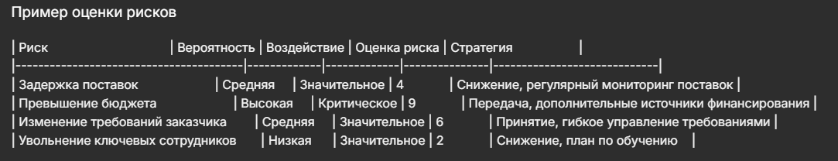Оценка рисков и анализ их влияния на проект требуют регулярного внимания и пересмотра на протяжении всего жизненного цикла проекта. Эффективное управление рисками позволяет минимизировать негативные последствия и повышает шансы на успешное выполнение проекта.

**1) Применения методики решения конкретной задачи по изучаемому курсу.   
2) Выявлять и анализировать риски проекта.   
3) Проведения оценки денежных потоков по проекту.   
4) Определения выгод проекта.   
5) Определения затрат по проекту**

**(см фото)**

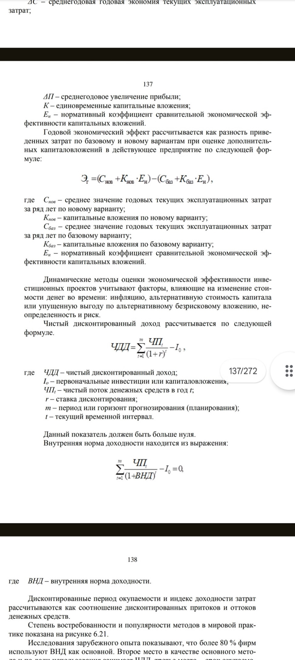

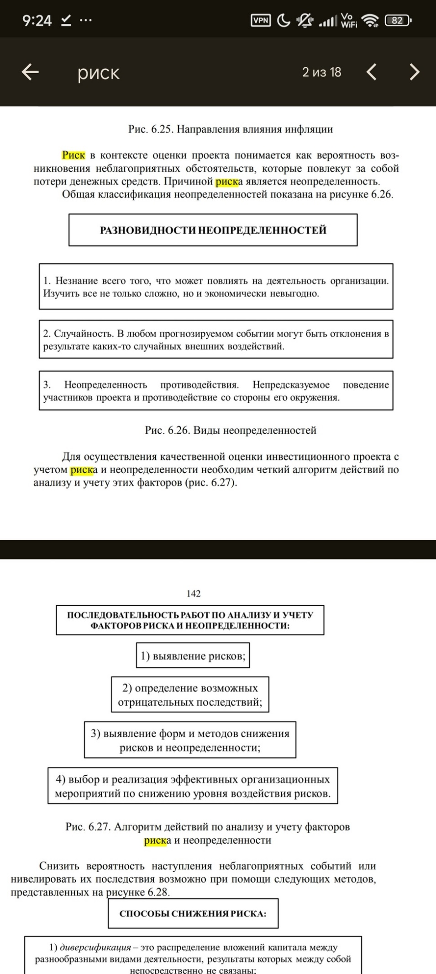

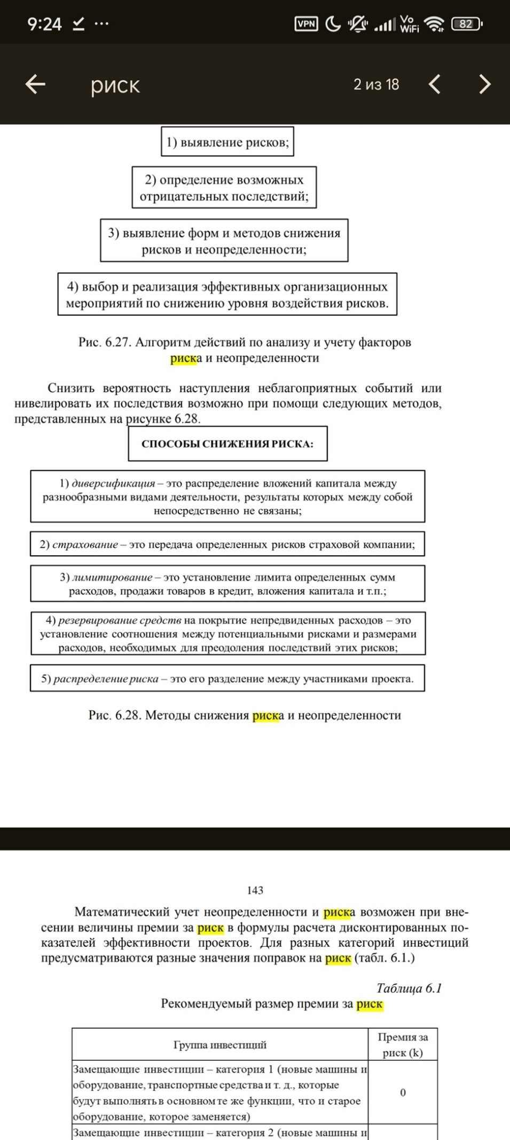

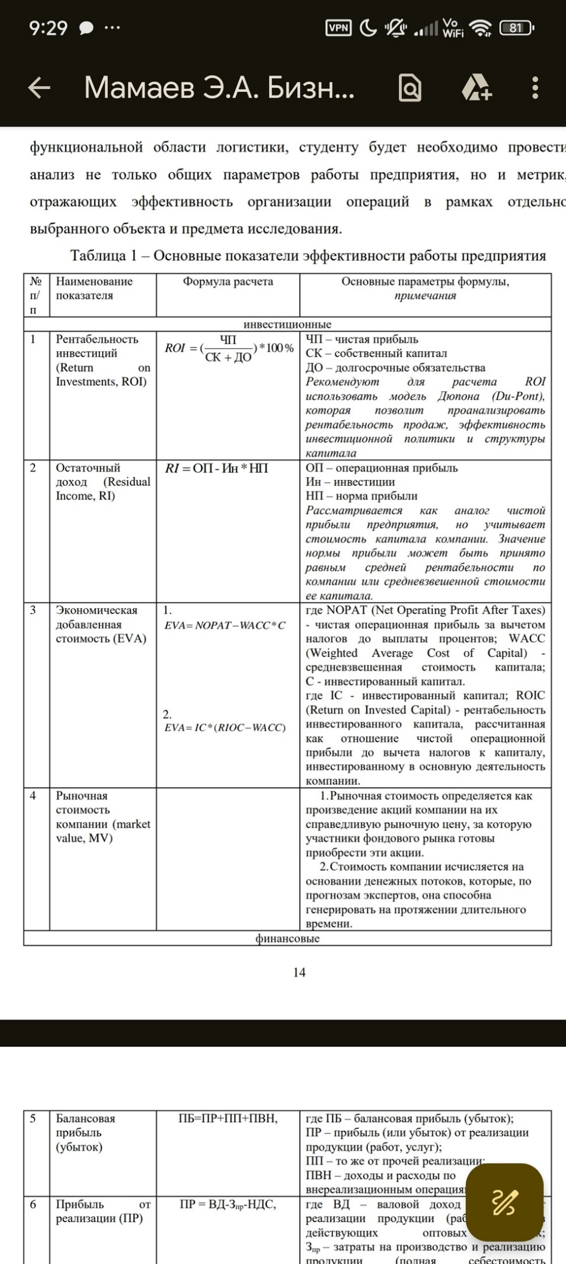

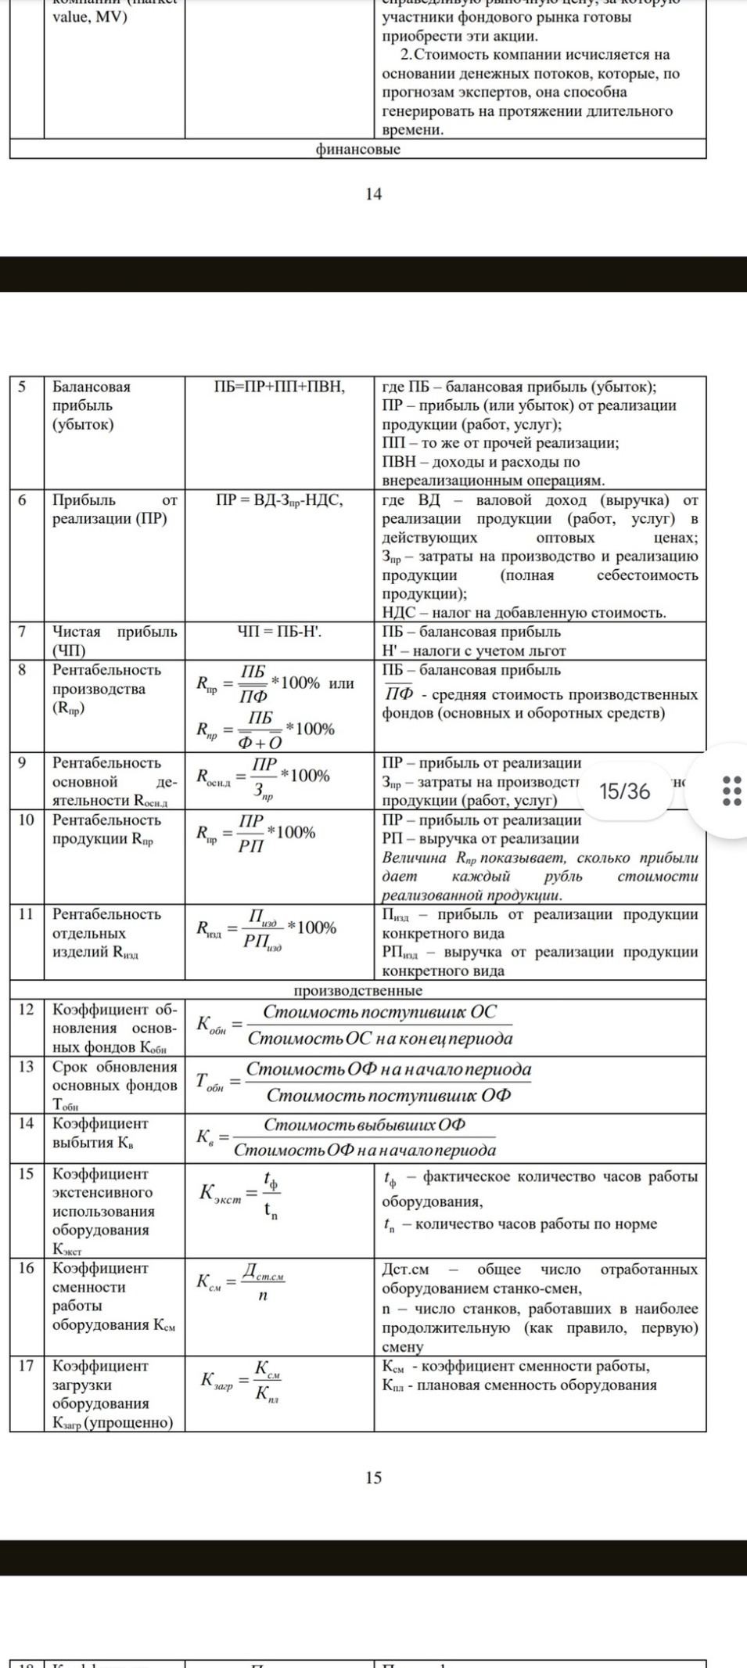

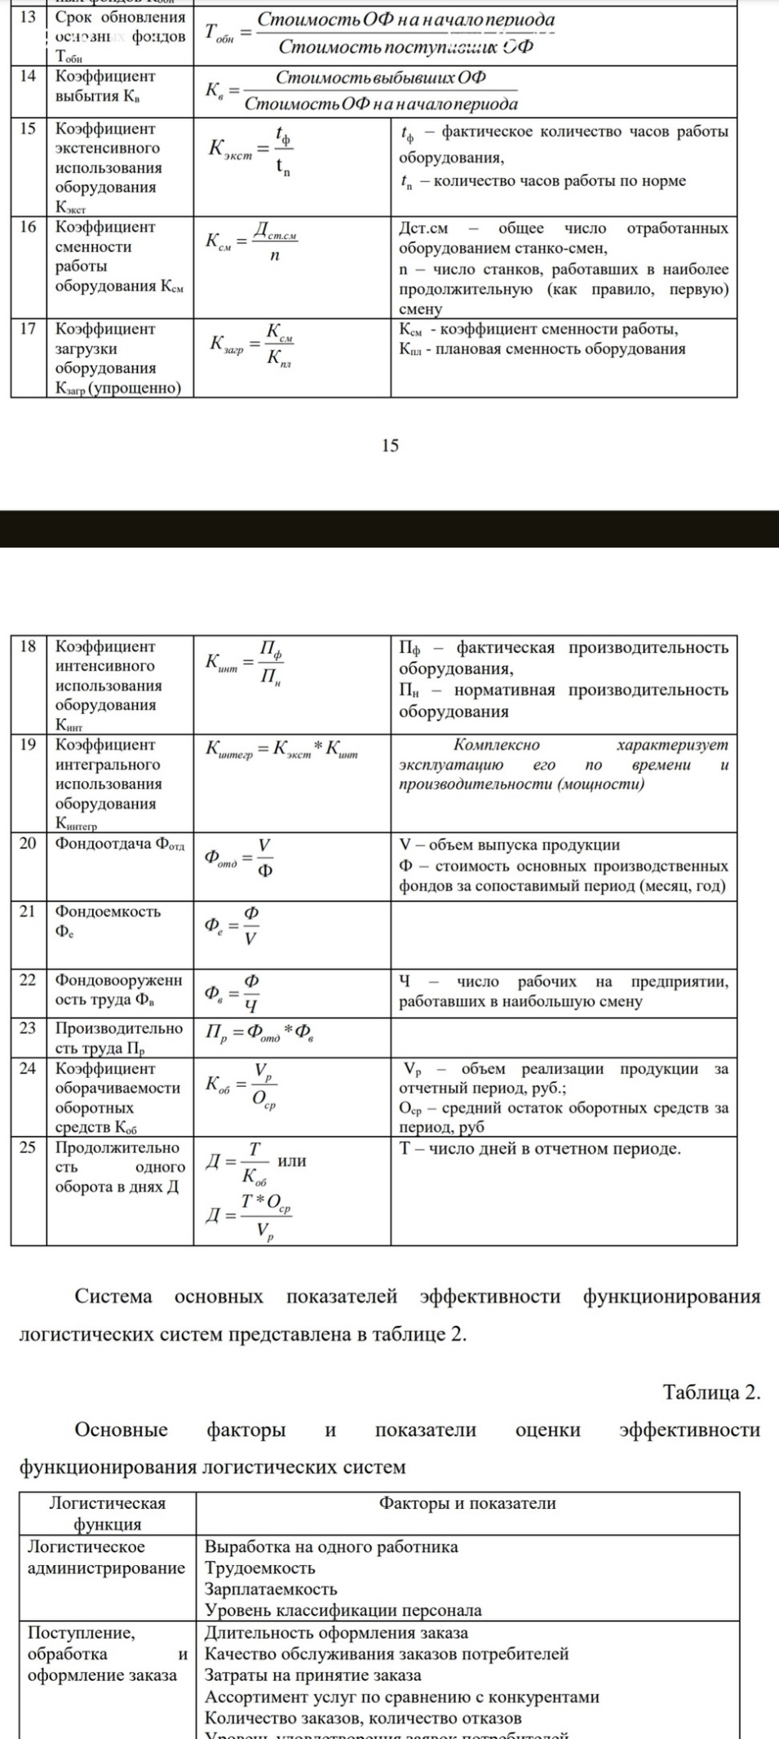

**6) Проведения проверки на осуществимость проекта.**

Проверка на осуществимость проекта (feasibility study) включает анализ ключевых аспектов проекта, таких как техническая возможность, экономическая целесообразность и организационная готовность. Основные этапы:

• Определение целей и ключевых требований проекта.

• Анализ ресурсов, технологий и компетенций, необходимых для реализации.

• Финансовый анализ: прогноз затрат и ожидаемой выгоды.

• Анализ рисков: выявление потенциальных угроз и факторов, которые могут помешать реализации.

• Оценка влияния проекта на бизнес-процессы компании.

На основании этих данных формируется вывод о возможности реализации проекта.

**7) Исследования возможностей и угроз на начальной стадии проекта.**

На этапе инициации проекта проводится SWOT-анализ, который позволяет выявить:

• Возможности (Opportunities): потенциальные выгоды от реализации проекта, рыночные тенденции, новые технологии или партнерства.

• Угрозы (Threats): внешние риски, такие как изменения законодательства, конкуренция или нестабильность на рынке.

Дополнительно используются инструменты PESTLE-анализа для изучения внешних факторов (политических, экономических, социальных, технологических, экологических и правовых). Это помогает адаптировать стратегию управления проектом к реальным условиям.

**8) Применения структурированного метода эффективного управления проектом.**

Одним из таких методов является методология PMBOK (Project Management Body of Knowledge), которая включает:

• Инициацию: формирование устава проекта.

• Планирование: определение сроков, бюджета, ресурсов и ключевых этапов.

• Исполнение: координация командной работы и контроль над выполнением задач.

• Мониторинг и контроль: отслеживание ключевых метрик и корректировка плана.

• Завершение: финальная проверка, отчетность и закрытие проекта.

Другие методы: Agile (гибкое управление проектами), PRINCE2 (управление на основе процессов). Выбор зависит от особенностей проекта.

**9) Формирования команды проекта и определения ключевых задач.**

Этап формирования команды проекта включает:

• Определение необходимых компетенций и ресурсов для выполнения задач.

• Назначение ключевых ролей (руководитель проекта, аналитики, технические специалисты и др.).

• Установление коммуникаций и распределение обязанностей.

Для определения задач используется декомпозиция (структурирование задач до уровня, на котором их можно эффективно выполнить), что оформляется в виде WBS (Work Breakdown Structure). Это помогает четко определить зоны ответственности и сроки выполнения.

**10) Выявлять проблемы и неточности при определении основных целей проекта.**

Основные методы:

• Проведение воркшопов и интервью с ключевыми заинтересованными сторонами.

• Использование SMART-критериев (Specific, Measurable, Achievable, Relevant, Time-bound) для формулирования целей.

• Анализ ограничений (время, бюджет, ресурсы) и рисков.

• Построение логической модели проекта (логика целей → задачи → результаты).

Выявленные проблемы фиксируются в реестре рисков и учитываются при корректировке целей и планировании.

**11) Проведения оценки проекта, расчета затрат и выгод по проекту.**

Оценка проекта

Оценка проекта включает в себя определение ценности и жизнеспособности проекта. Это делается путем анализа различных факторов, таких как:

* Цели и задачи проекта: Ясны ли цели проекта и соответствуют ли они стратегическим целям организации?

* Потребности и требования заинтересованных сторон: Были ли учтены потребности и требования всех заинтересованных сторон, включая клиентов, сотрудников, акционеров и сообщество?

* Ресурсы и возможности: Имеются ли у организации ресурсы и возможности для успешной реализации проекта?

* Риски и неопределенности: Были ли выявлены и оценены потенциальные риски и неопределенности, связанные с проектом?

* Возможные выгоды и преимущества: Каковы потенциальные выгоды и преимущества реализации проекта?

Расчет затрат и выгод по проекту

Расчет затрат и выгод по проекту включает в себя количественную оценку затрат и выгод, связанных с проектом. Это делается путем анализа следующих факторов:

* Затраты проекта: Какие затраты будут понесены в ходе реализации проекта? Сюда входят как прямые затраты (например, затраты на материалы, рабочую силу и оборудование), так и косвенные затраты (например, накладные расходы и стоимость упущенных возможностей).

* Выгоды проекта: Какие выгоды будут получены от реализации проекта? Сюда входят как количественные выгоды (например, увеличение доходов или сокращение затрат), так и качественные выгоды (например, улучшение обслуживания клиентов или повышение удовлетворенности сотрудников).

* Чистая приведенная стоимость (NPV): NPV - это разница между приведенной стоимостью выгод проекта и приведенной стоимостью затрат проекта. Положительная NPV указывает на то, что проект является прибыльным.

* Индекс доходности (PI): PI - это отношение приведенной стоимости выгод проекта к приведенной стоимости затрат проекта. PI больше 1 указывает на то, что проект является прибыльным.

* Срок окупаемости: Срок окупаемости - это период времени, необходимый для того, чтобы проект окупил свои первоначальные инвестиции.

Этапы оценки проекта и расчета затрат и выгод

Оценка проекта и расчет затрат и выгод обычно проводятся в несколько этапов:

1. Идентификация и определение проекта: Определите цели, задачи и масштаб проекта.

2. Анализ заинтересованных сторон: Выявите и проанализируйте потребности и требования всех заинтересованных сторон.

3. Оценка осуществимости: Оцените ресурсы и возможности организации для успешной реализации проекта.

4. Анализ рисков: Выявите и оцените потенциальные риски и неопределенности, связанные с проектом.

5. Расчет затрат и выгод: Оцените затраты и выгоды, связанные с проектом, и рассчитайте NPV, PI и срок окупаемости.

6. Принятие решения: На основе результатов оценки проекта и расчета затрат и выгод примите решение о том, реализовывать проект или нет.

Оценка проекта и расчет затрат и выгод являются важными инструментами для принятия обоснованных решений о проектах. Эти инструменты помогают организациям определить ценность и жизнеспособность проектов, а также оценить их потенциальные затраты и выгоды.

**12) Применения методов оценки денежных потоков по проекту.**

Методы оценки денежных потоков по проекту используются для прогнозирования и оценки будущих денежных потоков, генерируемых проектом. Эти методы помогают организациям оценивать финансовую жизнеспособность проектов и принимать обоснованные решения о том, инвестировать в них или нет.

Распространенные методы оценки денежных потоков по проекту:

1. Метод чистого приведенного дохода (NPV)

NPV - это разница между приведенной стоимостью будущих денежных потоков проекта и первоначальными инвестициями. Положительный NPV указывает на то, что проект является прибыльным.

2. Индекс доходности (PI)

PI - это отношение приведенной стоимости будущих денежных потоков проекта к первоначальным инвестициям. PI больше 1 указывает на то, что проект является прибыльным.

3. Внутренняя норма доходности (IRR)

IRR - это ставка дисконтирования, при которой NPV проекта равен нулю. IRR представляет собой годовую доходность проекта.

4. Срок окупаемости

Срок окупаемости - это период времени, необходимый для того, чтобы проект окупил свои первоначальные инвестиции.

5. Анализ чувствительности

Анализ чувствительности используется для оценки влияния изменений исходных предположений на денежные потоки и прибыльность проекта.

6. Анализ сценариев

Анализ сценариев используется для оценки влияния различных сценариев на денежные потоки и прибыльность проекта.

Этапы оценки денежных потоков по проекту

Оценка денежных потоков по проекту обычно проводится в несколько этапов:

1. Прогнозирование будущих денежных потоков: Оцените будущие денежные поступления и выплаты, связанные с проектом.

2. Дисконтирование будущих денежных потоков: Приведите будущие денежные потоки к их текущей стоимости с использованием соответствующей ставки дисконтирования.

3. Расчет NPV, PI, IRR и срока окупаемости: Рассчитайте NPV, PI, IRR и срок окупаемости проекта.

4. Анализ чувствительности и анализ сценариев: Проведите анализ чувствительности и анализ сценариев, чтобы оценить влияние изменений исходных предположений на денежные потоки и прибыльность проекта.

Оценка денежных потоков по проекту является важным инструментом для принятия обоснованных решений о проектах. Эти методы помогают организациям оценить финансовую жизнеспособность проектов и определить их потенциальную доходность.

**13) Проведения расчетов для оценки чистой текущей стоимости проекта.**

Расчет чистой текущей стоимости (NPV) проекта Чистая текущая стоимость (NPV) проекта - это разница между приведенной стоимостью будущих денежных потоков проекта и первоначальными инвестициями. Положительный NPV указывает на то, что проект является прибыльным. Формула NPV:

NPV = -Initial Investment + Σ (Cash Flow / (1 + Discount Rate)^n)

где:

* Initial Investment - первоначальные инвестиции в проект

* Cash Flow - денежный поток в конце каждого года

* Discount Rate - ставка дисконтирования

* n - число лет

**14) Проведения расчетов рентабельности инвестиций.**

Расчет рентабельности инвестиций (ROI) Рентабельность инвестиций (ROI) - это финансовый показатель, который измеряет прибыльность инвестиции. ROI рассчитывается путем деления чистой прибыли от инвестиции на стоимость инвестиции. Формула ROI:

ROI = (Чистая прибыль / Стоимость инвестиции) x 100%

где:

* Чистая прибыль = Доход от инвестиции - Расходы на инвестицию

* Стоимость инвестиции = Первоначальные инвестиции + Текущие расходы

**15) Проведения расчетов срока окупаемости проекта**

Расчет срока окупаемости проекта Срок окупаемости проекта - это период времени, необходимый для того, чтобы проект окупил свои первоначальные инвестиции. Срок окупаемости рассчитывается путем деления первоначальных инвестиций на среднегодовой чистый денежный поток. Формула срока окупаемости:

Срок окупаемости = Первоначальные инвестиции / Среднегодовой чистый денежный поток

где:

* Первоначальные инвестиции - первоначальные затраты на проект

* Среднегодовой чистый денежный поток - средний годовой денежный поток, генерируемый проектом

**16) Проведения расчетов внутренней нормы прибыли и чистой текущей стоимости.**

**Расчет внутренней нормы прибыли (IRR)**

**Внутренняя норма прибыли (IRR)** - это дисконтная ставка, при которой чистая приведенная стоимость (NPV) проекта равна нулю. Для ее расчета необходимо:

1. Создать таблицу денежных потоков проекта, включающую притоки и оттоки денежных средств для каждого периода.

2. Установить начальное значение дисконтной ставки (например, 0%).

3. Рассчитать NPV проекта с использованием этой дисконтной ставки.

4. Если NPV положительный, увеличить дисконтную ставку.

5. Если NPV отрицательный, уменьшить дисконтную ставку.

6. Повторять шаги 3-5, пока NPV не станет равным нулю.

IRR является дисконтной ставкой, на которой NPV равен нулю.

Расчет чистой приведенной стоимости (NPV)

**Чистая приведенная стоимость (NPV)** - это сумма всех приведенных чистых денежных потоков проекта в течение его срока службы. Для ее расчета необходимо:

1. Создать таблицу денежных потоков проекта, включающую притоки и оттоки денежных средств для каждого периода.

2. Выбрать дисконтную ставку (обычно это стоимость капитала или целевая норма прибыли).

3. Привести денежные потоки каждого периода к настоящей стоимости с использованием дисконтной ставки.

4. Суммировать все приведенные денежные потоки.

NPV равен сумме приведенных денежных потоков

**17) Проведения выбора наилучшего варианта.**

**Шаги по выбору наилучшего варианта:**

1. Определите ваши критерии оценки. Какие факторы наиболее важны для вас при принятии решения? Запишите их и присвойте им вес, отражающий их относительную важность.

2. Оцените каждый вариант по каждому критерию. Присвойте каждому варианту оценку по каждому критерию, используя заранее определенную шкалу (например, от 1 до 5).

3. Умножьте оценку каждого варианта по каждому критерию на вес критерия. Это даст вам взвешенную оценку каждого варианта по каждому критерию.

4. Суммируйте взвешенные оценки для каждого варианта. Это даст вам общую взвешенную оценку для каждого варианта.

5. Выберите вариант с наивысшей общей взвешенной оценкой. Это будет наилучший вариант в соответствии с вашими критериями оценки.

**Пример:**

Предположим, вы выбираете между тремя вариантами инвестиций. Вашими критериями оценки являются:

* Ожидаемая прибыль (вес: 0,5)

* Риск (вес: 0,3)

* Ликвидность (вес: 0,2)

Вы оцениваете каждый вариант по каждому критерию следующим образом:

| Вариант | Ожидаемая прибыль | Риск | Ликвидность |

|---|---|---|---|

| A | 5 | 2 | 3 |

| B | 4 | 1 | 4 |

| C | 3 | 3 | 2 |

Затем вы рассчитываете взвешенную оценку для каждого варианта:

| Вариант | Взвешенная оценка |

|---|---|

| A | (5 * 0,5) + (2 * 0,3) + (3 * 0,2) = 4,1 |

| B | (4 * 0,5) + (1 * 0,3) + (4 * 0,2) = 3,7 |

| C | (3 * 0,5) + (3 * 0,3) + (2 * 0,2) = 3,3 |

Наилучшим вариантом является вариант A, поскольку он имеет наивысшую общую взвешенную оценку.

**18) Проведения стадии завершения проекта и формирования заключительных задач.**

**Этапы стадии завершения проекта и формирования заключительных задач**

*1. Завершение работ по проекту.*

* Завершение всех оставшихся задач и работ, необходимых для достижения целей проекта.

* Проведение окончательных испытаний и приемки результатов проекта.

*2. Документирование результатов проекта.*

* Создание отчетов о ходе выполнения проекта, документации и других материалов, необходимых для завершения проекта.

* Передача документации заинтересованным сторонам.

*3. Закрытие проекта.*

* Формальное закрытие проекта и освобождение ресурсов, выделенных для проекта.

* Проведение уроков извлеченных из реализации проекта и внесение предложений по улучшению будущих проектов.

*4. Оценка итогов проекта.*

* Оценка успеха проекта и достижения его целей.

* Определение областей, в которых проект преуспел, и областей, которые требуют улучшения.

**Формирование заключительных задач**

*1. Подготовка окончательного отчета о проекте*

* Отчет должен включать в себя информацию о выполненных работах, достигнутых результатах, извлеченных уроках и рекомендациях по улучшению.

*2. Организация встречи по закрытию проекта*

* Встреча должна быть проведена с участием всех заинтересованных сторон для обсуждения результатов проекта и извлеченных уроков.

*3. Архивация документов проекта*

* Все документы проекта должны быть должным образом заархивированы для будущих справок или аудита.

*4. Освобождение ресурсов проекта*

* Все ресурсы, выделенные для проекта, должны быть освобождены и возвращены в распоряжение организации.

*5. Проведение анализа извлеченных уроков*

* Команда проекта должна провести анализ извлеченных уроков, чтобы определить области, в которых проект преуспел, и области, которые требуют улучшенияв

**19) Проведения оценки на этапе планирования проекта.**

*1. Определение целей оценки.*

* Определите, что вы хотите оценить на этапе планирования проекта. Оценка может включать в себя:

* Осуществимость проекта

* Риски проекта

* Заинтересованные стороны проекта

* Бюджет проекта

* График проекта

*2. Сбор данных.*

* Соберите данные, необходимые для проведения оценки. Это может включать в себя:

* Исследования рынка

* Анализ конкурентов

* Оценки экспертов

* Исторические данные

*3. Анализ данных.*

* Проанализируйте собранные данные, чтобы оценить проект. Используйте методы оценки, такие как:

* Анализ чувствительности

* Анализ рисков

* Анализ заинтересованных сторон

* Анализ затрат и выгод

*4. Разработка рекомендаций.*

* На основе анализа данных разработайте рекомендации по улучшению планирования проекта. Это может включать в себя:

* Изменения в целях проекта

* Изменения в рисках проекта

* Изменения в вовлеченных заинтересованных сторонах

* Изменения в бюджете проекта

* Изменения в графике проекта

*5. Представление результатов.*

* Представьте результаты оценки заинтересованным сторонам проекта. Отчет должен быть ясным, кратким и содержать рекомендации по улучшению.

**20) Проведения оценки на заключительном этапе проекта.**

*1. Определение целей оценки.*

* Определите, что вы хотите оценить на заключительном этапе проекта. Оценка может включать в себя:

* Успех проекта

* Удовлетворенность заинтересованных сторон

* Извлеченные уроки

* Рекомендации по улучшению

*2. Сбор данных.*

* Соберите данные, необходимые для проведения оценки. Это может включать в себя:

* Обратная связь от заинтересованных сторон

* Отчеты о производительности проекта

* Анализ результатов проекта

* Интервью с членами команды проекта

*3. Анализ данных.*

* Проанализируйте собранные данные, чтобы оценить проект. Используйте методы оценки, такие как:

* Анализ удовлетворенности заинтересованных сторон

* Анализ извлеченных уроков

* Анализ финансовых результатов

*4. Разработка рекомендаций.*

* На основе анализа данных разработайте рекомендации по улучшению будущих проектов. Это может включать в себя:

* Изменения в процессах управления проектами

* Изменения в стратегии вовлечения заинтересованных сторон

* Изменения в методах оценки проектов

*5. Представление результатов.*

* Представьте результаты оценки заинтересованным сторонам проекта. Отчет должен быть ясным, кратким и содержать рекомендации по улучшению.